- 注册Git账号
2、注册完成，验证邮箱到下面这一步点New repository
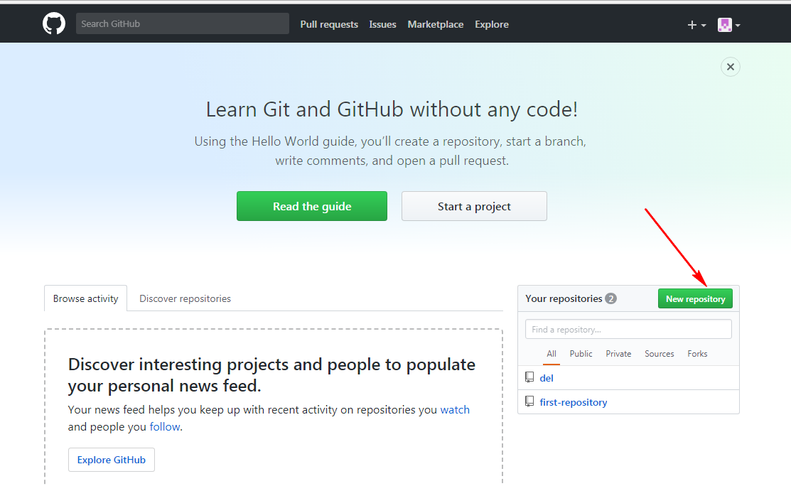
3、提交code到自己的github
2.1 在README.md中写上相关描述
2.2 在你想要提交的项目初始化
2.3 提交README.md 或code
2.4 加上此次提交的注释(修改了什么，增加了什么，删除了什么。。。)
2.5 提交到哪个地址 git remote add origin https://github.com/c-jian/....git
2.6 将提交的内容放到哪个分支
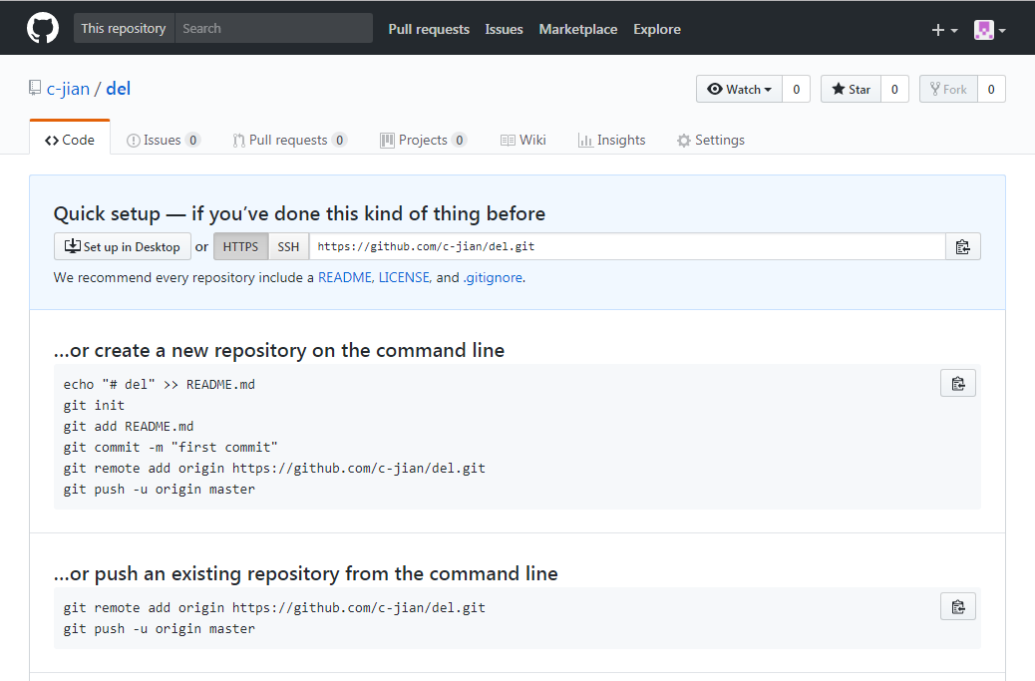
常用git命令
